深度贴花

这个是基于深度贴图做的贴花，因为游戏中的水和光盾都用了全局深度贴图，所以附带贴花也使用全局深度贴图并不会多多少开销。

但是，由于是基于深度贴图的，所以使用时必须严格保证物体的渲染顺序。

场景的RenderQueue必须在贴花之前，角色必须在贴花之后。

当然如果希望像系统原生Projector贴花那般可以分层处理。请参照demo中的解决方案。

1. 使用一个相机，只渲染场景。

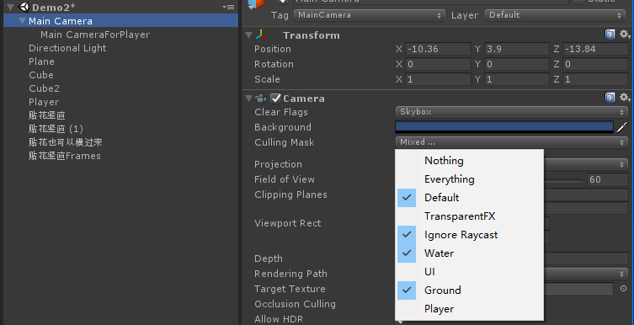

1. 使用一个相机渲染场景以外的东西。

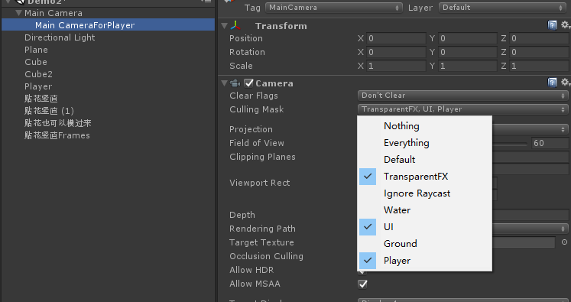

记住第二个相机的渲染顺序是在第一个相机之后，也就是Depth必须大于第一个相机，并且他的Clear Flags 为Don’t Clear，继续共用第一个相机的深度。两个相机的fov等参数必须一致。

投影shader必须依附在unity标准box上，沿box的y方向投影

另外这种做法存在一个问题

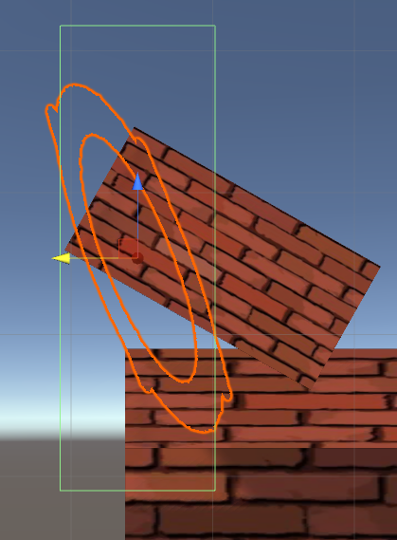

表现效果。

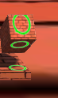

三层截面都有贴花投影。

当投影矩形穿插几个物体时会在几个物体的正背面上形成投影。这是因为贴花是基于还原世界坐标实现的。

要解决这个问题，其实也有办法，就是深度贴图选择生产深度法线贴图，但基于前几个shader都是基于深度贴图，所以暂时不处理。